Interface de usuário <RF025 - Tela de Quizzes da Secretaria das Células (admin) >

Leiaute sugerido
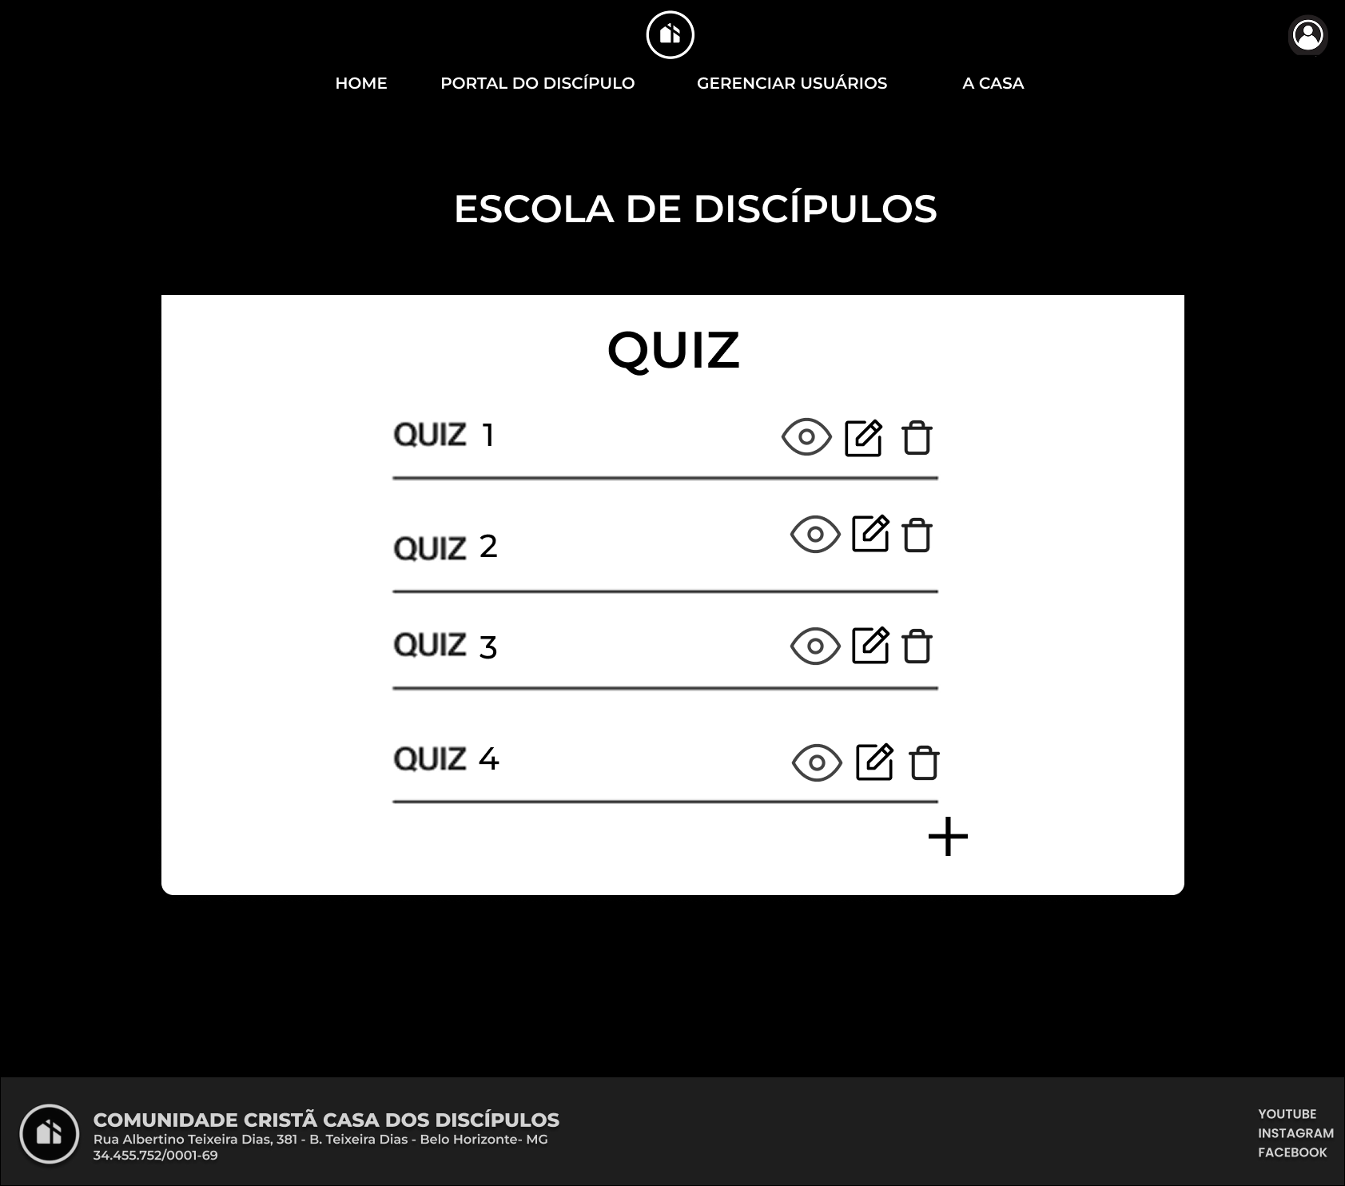

Relacionamentos com outras interfaces
Redirecionado da página de Portal do Discípulo
Redireciona para as páginas de ‘Portal do Discípulo’, ‘A Casa’, ‘Gerenciamento de Usuários’, ‘Home’
Redireciona para as páginas ‘Editar Quiz, ‘Criar Quiz’
Abre modal inativar Quiz

Campos
Número | Nome | Descrição | Valores válidos | Formato | Tipo | Restrições
 | Portal do Discípulo | Redireciona para página ‘Portal do Discípulo’ | - | Botão | Comando | -
 | A Casa | Redireciona para página ‘A Casa’ | - | Botão | Comando | -
 | Gerenciar Usuários (admin) | Redireciona para página ‘Gerenciar Usuários’ | - | Botão | Comando | -
 | ‘Conheça a Casa’ | Redireciona para página ‘A Casa’ | - | Botão | Comando | -
 | Home | Redireciona para página ‘Home’ | - | Botão | Comando | -
6 | Listagem | Listagem dos Quiz | - | Texto - visualização | Visualização | -
8 | Criar Quiz | Redireciona para tela de criação de Quiz | - | Botão | Comando | -
9 | Editar Quiz | Redireciona para tela de edição de Quiz | - | Botão | Comando | -

Comandos
Número | Nome | Ação | Restrições

